1. 主题 个人博客
2. 包含元素

**header**

1. Logo
2. 导航 用二级导航
3. 搜索框
4. 快速登录表单

**banner**

1. banner图 覆盖全页，点击后消失



**contain**

1. 重要栏目的最新内容列表 图文并茂（透明背景，位置，介绍文字，图片）

**footer**

1. 版权声明信息
2. 配色、图片、风格

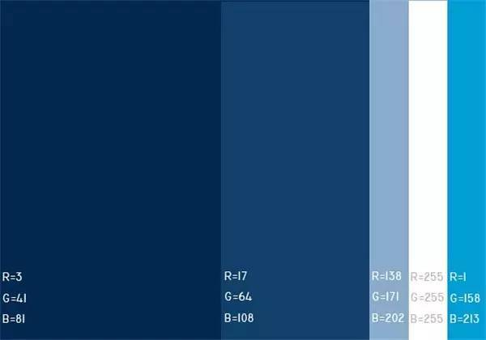

四 参考

<http://www.zhaokun98.com/>